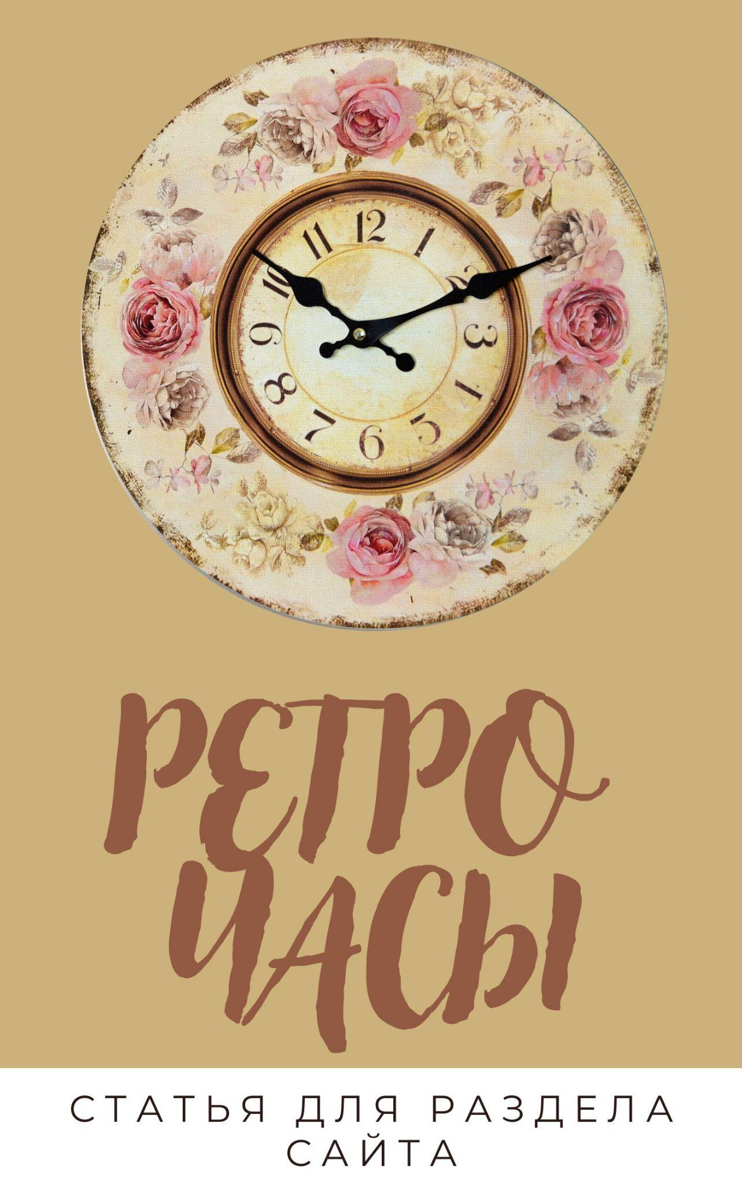
Ретро часы
Все мы живем в очень быстром темпе, поэтому время стало сейчас также важным ресурсом. Для того, чтоб быть успешным и успевать все, надо уметь следить за временем и уметь его контролировать. Поэтому, часы – незаменимая вещь в жизни современного человека, инструмент всех тех, кто живет в ногу со временем.
Они бывают разные:
- наручные;
- мобильные;
- настенные;
- напольные;
- настольные;
- каминные.
Наиболее универсальными являются настенные часы. В эпоху компьютеров и мобильных телефонов, они не утратили свою актуальность. Все потому, что они всегда перед глазами. Во время деловой встречи люди не прерывают беседу, чтоб открыть ноутбук и посмотреть там на часы, а во время работы с тестом не разблокируют телефон, чтоб засечь время. Настенные часы имеют большое преимущество: достаточно перевести взгляд на стену и вы уже знаете, который час.
Их размещают дома и в офисах, шоурумах и магазинах, кафе и ресторанах, мастерских и подсобных помещениях. Часы в квартире - незаменимый аксессуар. Они должны быть в любой комнате: в спальне, детской, гостиной, кухне и даже в коридоре.
Часы сегодня не только дают нам знать который час и помогают ориентироваться во временных интервалах, но и являются неотъемлемой частью интерьера современного помещения. Дизайнеры утверждают, что по часам можно охарактеризовать их хозяина.
В зависимости от того, в каком помещения будут висеть часы, дизайны будут отличаться. Выбирая часы, следует учитывать:
- стиль интерьера;
- цветовую гамму;
- форму;
- размеры;
- фактуру;
- материалы.
В нашем Интернет-магазине вы можете подобрать и купить настенные часы именно той модель, которая идеально впишется в интерьер вашего помещения.
Кроме того, настенные часы - это отличный подарок на торжество, свадьбу, день рождения, юбилей, Новый год и Рождество, новоселье и выход на пенсию. Им будут рады взрослые и дети, родственники и кумовья, сваты и свахи, друзья и коллеги, и, конечно же, ваши любимые. Они могут быть презентом человеку, который качественно выполнил для вас работу или сделал вам услугу, или тому, кто переезжает жить в другой город, страну, а, может, и на другой континент. Тогда часы будут напоминать о вас и о времени, проведенном вместе. Правда, стоить помнить, что ваш подарок должен вписываться в интерьер будущего хозяина.
До сих пор в нашем обществе нет однозначного ответа на вопрос: можно ли дарить людям столь необходимую вещь. Все зависит от того верите ли вы в данную примету и человек, для которого готовиться подарок. Поэтому стоит выведать, имеет ли какие-то суеверия или предрассудки одариваемый по этому поводу. Если же человек, кому вы приобрели часы не приемлет такой подарок, часы можно продать ему за монетку.
Для себя или на подарок настенные часы купить можно в нашем Интернет-магазине “Vintage Collector”.
Сегодня все большую популярность набирают товары в стиле ретро. С одной стороны, они показывают статусность их хозяина, облагораживают помещение. Не все могут себе позволить приобрести винтажные вещи. С другой стороны, они придают уют комнате, оживляют ее. От них веет теплом и постоянством.
Часы в стиле ретро придают настроение помещению или комнате, вписываются в любой интерьер, удачно сочетаются с винтажным стилем, а также со стилями лофт, модерн, классика.
Циферблаты и корпуса ретро часов можно быть изготовлены из следующих материалов:
- дерево;
- пластик;
- металл;
- стекло;
- керамика;
- сочетание приведенных выше материалов,
а механизмы – из металлических и пластиковых деталей.
Винтажные часы обычно имеют два типа механизмов – механические и кварцевые. Механические обязательно имеют в своем составе маятник, который совершает колебательные движения под воздействием грузиков или пружин. Такой тип механизма считается более долговечным, но при этом требует к себе внимания хозяина. Его необходимо заводить.
Кварцевые же часы в основе колебательной системы используют кристалл кварца и им нужен источник энергии. Чаще всего это батарейка или аккумулятор. Такой тип часового механизма обладает большей точностью и легкостью в обращении.
Не забывайте, что есть часы «тихоходики», а есть и тикающие достаточно громко. Этот нюанс также следует учитывать при выборе часов в то или иное помещение (для спальни, например, выбирают часы с тихим ходом, а для гостинной – подойдут и часы с боем или кукушкой).
Если для вас ретро часы – это и элемент стиля, то при их выборе следует обращать внимание не только на тип механизма и материалы, но и на дизайн.
Тем, кто живет с философией фен-шуй, есть смысл ознакомиться с советами по размещению настенных часов:
- Часы должны находиться немного выше уровня глаз, но чтоб не надо было подымать высоко голову. В идеале на западной, северо-западной или северной стороне.
- Не вешать их при входе в дом.
- Часы не должны быть слишком громоздкими.
- Часы с боем привлекают деньги.
- В офисе бизнесмена часы не должны попадать в поле зрения ваших клиентов или визитеров.
Независимо от философии вашей жизни, ретро часы купить в магазине, интернет-магазине или по объявлению не составит труда, но следует помнить, что не все продавцы проверяют товар или указывают реальное состояние. Покупая товар у нас, вы можете ознакомиться с состоянием, в котором продается товар и с разными его характеристиками такими как – размер, цвет, страна и годы изготовления, были ли в использовании, если да, то где именно, материалы, из которых изготовлены часы, а также указывается была ли замена механизмов или деталей.
Приобретая у нас ретро часы:
- для себя, вы получаете не только аксессуар, который позволяет вам ориентироваться во времени, но и стильное дополнение вашего интерьера;
- для кого-то, вы получаете функциональный подарок, который позволит одариваемому идти в ноги со временем!
Еще одно наше преимущество: Купить ретро часы в Интернет-магазине “Vintage Collector” можно в любое время 24 часа в сутки, 7 дней в неделю.
Ретро часы по Киеву доставляются бесплатно нашим транспортом в течение трех дней, в другие города - транспортной компанией «Новая почта».

